Письмо Дмитрия Шостаковича

к другу Ивану Соллертинскому

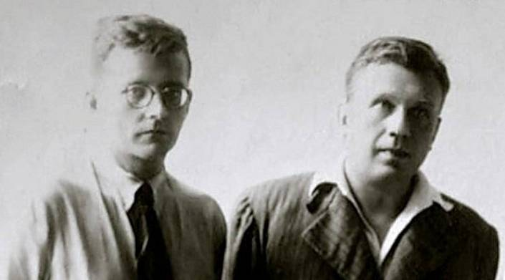
7 VIII 1929. Тихорецк
Дорогой Иван Иванович. Судьба, как говорится, играет человеком. Думал ли я, что очутюсь в Городе Тихорецке? Нет, не думал. А вот очутился! Да еще как. Расскажу по порядку.
3. VIII в Пятигорске я купил билет на самолет «Укрповпрушляха», отлетающий 6 VIII. Заплатил 54 рубля и хвастался, что, дескать, лечу. Самолет должен был отлетать из Минеральных вод в 3 ч. ночи. С последним поездом я уехал в Мин. воды. В 2 ч. ночи двинулся с вокзала на аэродром. Темно. Злющие собаки хватают за икры. Испугался я и вернулся на вокзал. Там со мной вел очень любезный разговор красноармеец, смотрящий за порядком. Я его спрашиваю, как пройти на аэродром? Он, узнав, что я пассажир, рекомендовал идти туда часам к 4–5 утра, когда посветлеет.
«Ночью туда не подпускают. Кто подойдет ближе, чем на 100 шагов, того застреливают» !!! Я испугался и позвонил по телефону. Телефон ответил, что самолет отлетает часиков в 6–7. Это вместо 3-х. Ни на минуту не засыпая, я дождался рассвета и пошел на аэродром, в душе побаиваясь, что моя ценная жизнь будет пресечена. Пришел на аэродром. Никого. Ни часового, ни сторожа, никого. Только 2 самолета. Через 2–3 часа пришел какой-то паренек. Я навожу справку. «Часов в 8–9 полетит». Это вместо 3-х. Жду. Затем является очень красивый начальник станции. Он меня спрашивает, предварительно пожелав доброго утра: «Вы тот самый пассажир, что летите в Сочи?» Я ответил, что нет, ибо лечу в Москву. "В Москву «, — воскликнул он, искренно пораженный. «В Москву. Вот оказия». Здесь он почесал самопишущим пером затылок, отчего последний несколько запачкался. Видя, что я недоумеваю, он пояснил. «Видите, — говорит, — я разрешил продать билет до Сочи, а Вам продали до Москвы». Я: «Что же делать?» «Вот что. Вы вылетайте в Тихорецк, а там Вас тов. Гусев устроит». «А кто это тов. Гусев?» «Это нач. станции Тихорецк. Я к нему дам записку». Записку он написал, и ровно в 11 ч. (вместо 3-х) я полетел. Меня не тошнило и не качало. Было очень хорошо, только очень хотелось спать.
Прилетел я в Тихорецк. Когда я прилетел, тов. Гусев отсутствовал. С аэродрома я пошел в город. 5 верст пешком, по степи, под палящим солнцем. Потом пошел снова на аэродром и передал тов. Гусеву записку. Он прочел, мило улыбнулся и сказал: «Придется Вам переночевать в Тихорецке, а завтра, в 5 ч. утра Вы полетите». Я: «А, наверное, полечу?» Он: «Ну, раз я говорю, то, наверное. Ведь если бы не, наверное, то я бы не говорил». Я извинился и воспрял духом. В это время прилетел самолет из Москвы и привез 3-х пассажиров, едущих в Сочи. Ввиду того, что время было позднее, самолет дальше не полетел, и пассажиры эти тоже должны были переночевать в Тихорецке. Тов. Гусев повез нас устраивать на ночь. Меня и еще одного он устроил у извозчика по фамилии Мороз, других 2-х устроил у извозчика по фам. Освальд (родственник Оси Освальда). Переспали. На другой день все мы поехали на аэродром.
Буду краток. На самолете мест не оказалось, и тов. Гусев предложил мне за счет «Укрповпрушляха» ехать на поезде, т. к. на самолет попасть надежды нету. Я согласился. Все равно погибать.
Приехали мы на вокзал. Тов. Гусев выдал мне под расписку 29 р. 10 коп. и познакомил с нач. станции. Тот обещал сделать все, что от него зависит. Если будут места, то поедете. Факт. Сейчас 11 ч. Поезд отходит в 17 часов. Значит мне ждать 6 ч. Сижу и мудрствую, рискнул было пойти в уборную, но у входа в означенную был остановлен властным криком: «Куда?!» Я: «В уборную, отлить малость». «Нельзя!!!» Я пошел назад. Видя выражение вопроса на моем лице, страж смягчился и сказал, что уборная испорчена. «Мне от этого не легче», как острит Н. А. Малько, когда ему говорят, что сифилис не позор, а несчастье. Когда кончу письмо, пойду искать сортир. Надежды уехать из Тихорецка у меня мало. Я в ужасе и буквально плачу. Дорогой Иван Иванович, не говори маме, что я в Тихорецке. Я ей сам это напишу. Напишу, что потрясенный красотой этого города, я слез с самолета и решил побыть здесь денька 2, дабы насладиться его дивными красотами. Если ты веришь в бога, помолись за то, чтобы мне хоть когда-нибудь выехать из Тихорецка. Я в ужасе. Что делать, если не будет билета. Опять к извозчику в гости. Какой-то кошмар.
Как ты поживаешь? Я плохо. По приезде в Л-д, если таковой состоится, я засяду за стол и напишу 2 жалобы на издевательства надо мной «Укрповпрушляха». Одну в бюро жалоб Н. К. Р. К. И. У. С. С. Р., другую в правление «Укрповпрушляха». Ты мне помоги составить эти жалобы. Ведь это неслыханное издевательство. У меня из-за этого в голове такой дурак, что я еле сдерживаюсь, чтобы не написать: «А у алжирского бея под самым носом вскочила шишка». Все мое путешествие, весь отдых из-за преступного, я бы сказал головотяпства «Укрповпрушляха»! Мне хочется спать. За 3 суток я спал 4 часа. Мне хочется есть, но ужас меня охватывает при виде превосходно откормленных тараканов, плавающих в борще, который подают в Тихорецке. Сижу и мудрствую. Весь вокзал набит пассажирами, желающими ехать. Они не могут. Нет билетов! Нет! Они ночуют на вокзале и не теряют надежды. Буду и я надеяться. Какой ужас. Я не могу сдержаться и реву.
Девочка с безумными глазами (лет 7–8) тычет в меня прутиком и заразительно хохочет. Она здесь с матерью только 5 дней. Надеется через 5 выехать.
Вот что. Как получишь это письмо, походи к влиятельным людям и попроси их что-нибудь сделать на предмет моего выезда из Тихорецка. Меня найти можно по адресу «Тихорецк, до востребования». Я не знаю, какой это губернии или области. Сделай это. По-дружески умоляю тебя. В общем я сейчас сильно страдаю.
Крепко тебя целую.

Твой Д. Шостакович.

